GIÁO ÁN MÔN ÂM NHẠC Lớp 1
Thứ ba ngày 2 tháng 3 năm 2021
Cách ngôn: Anh em như thể chân tay
Chủ đề 6: VỀ MIỀN DÂN CA

Tiết 2: - Ôn bài hát: GÀ GÁY
- Nhạc cụ: THANH PHÁCH
I. MỤC TIÊU:
KT:- Hát đúng giai điệu và thuộc lời ca bài hát: Gà Gáy.
- Biết sơ lược về thanh phách.
PC: - Giáo dục HS yêu thiên nhiên, con người.
NLC: Giao tiếp, hợp tác.
NLĐT:
- Biết hát kết hợp vận động theo nhịp điệu.
- Bước đầu biết sử dụng thanh phách gõ theo hình tiết tấu và gõ đệm cho bài hát Gà gáy.
II. CHUẨN BỊ:
1. Giáo viên: - Đàn phím điện tử, thanh phách.
- Một số động tác vận động phụ họa cho bài hát.
2. HS: Thanh phách
III. TIẾN TRÌNH DẠY HỌC
1. Ổn định: Khởi động trò chơi điền các chữ cái còn thiếu để hoàn chỉnh tên bài hát:
G |  |  |  | Y

2. Phần hoạt động:
Hoạt động của GV | Hoạt động của HS
* Nội dung 1: Ôn bài Gà gáy  a) Khởi động:  - Trò chơi: Nghe nhạc điệu đoán câu hát  + Đàn 1 câu hát trong bài  - Cho HS nghe lại bài hát  - Cho HS ôn lại bài hát kết hợp với gõ đệm theo phách  b) Hát với vận động theo nhịp điệu:  - Đệm đàn ( lưu ý HS hát rõ lời)  - HD hát kết hợp gõ đệm body  -HD hát kết hợp vận động phụ họa.  Nhận xét  * Nội dung 2: Nhạc cụ: Thanh phách  a) GT Thanh phách:  - GV gõ thanh phách  - Âm thanh phát ra từ thanh phách ntn?  - Thanh phách là nhạc cụ dân tộc được làm bằng tre hoặc gỗ. Khi chơi, người ta gõ 2 thanh vào nhau, âm thanh phát ra “ cách cách cách”, nghe đanh và vang. Thanh phách thường dùng để giữ nhịp đệm khi hát.  b) Gõ theo hình tiết tấu.  - Gõ mẫu  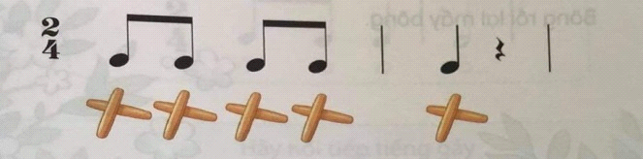  - HD thực hiện  ( Lưu ý tiết tấu móc đơn)  Nhận xét.  c) Gõ đệm cho bài Gà gáy  - Thực hiện mẫu  Con gà gáy le té le sáng rồi ai ơi...  x x x x xx xx...  Nhận xét. | -Tham gia trò chơi  - Nghe và đoán đúng câu hát  - Nghe  - Ôn tập bài hát  - Thực hiện  - Thực hiện theo lớp,tổ  Nhận xét  - Thực hiện theo gợi ý  - QS- nghe  - Cách, cách  - Theo dõi  - QS - Nghe  -Thực hiện tổ, nhóm  - Nhận xét  - Theo dõi  - Luyện hát kết hợp gõ đệm theo phách( nhóm, cá nhân, lớp)
3. Củng cố:
- Thanh phách là nhạc cụ của ai? Được làm bằng cây gì? ( Nhạc cụ dân tộc, làm bằng tre, gỗ)
- Âm thanh phát ra khi gõ 2 thanh phách nghe ntn?( Cách, cách, cách)
- Hát kết hợp gõ đệm và vận động bài hát Gà gáy
- Nhận xét. Dặn dò.

Ngày soạn:
Ngày giảng:
Chủ đề 6: VỀ MIỀN DÂN CA

Tiết 3 : Thường thức âm nhạc: CÂU CHUYỆN VỀ THANH PHÁCH
VDST: DÀI- NGẮN
I. MỤC TIÊU:
KT: - Nghe và biết được câu chuyện về thanh phách.
- Nghe và cảm nhận được yếu tố dài – ngắn của âm thanh.
PC: Giáo dục HS biết yêu quý và kính trọng các nghệ nhân, biết giữ gìn và phát huy các loại nhạc cụ dân tộc. Nuôi dưỡng tình yêu đối với nhạc cụ âm nhạc dân tộc.
NLC: Tự chủ và tự học
NLĐT: - HS mô tả được thanh phách, nhận biết và sử dụng được thanh phách.
- Bước đầu biết quan sát tranh và kể lại câu chuyện theo cách nhớ của HSII. II. CHUẨN BỊ:
1. GV: Đàn phím điện tử, Câu chuyện về thanh phách
2. HS: Thanh phách
III. TIẾN TRÌNH DẠY HỌC :
1. Ổn định: * Khởi động: Trò chơi: “Nghe thấu đoán tài”
- Chỉ định 1 HS dưới lớp gõ thanh phách . Một HS đứng xoay mặt về phía bảng lớn, nghe và đoán âm thanh phát ra từ đâu.
2. Phần hoạt động:
Hoạt động của GV | Hoạt động của HS
* Nội dung 1: TTAN Câu chuyện về thanh phách.  a) Giới thiệu câu chuyện  - Thanh phách được làm từ cây gì?  - GT câu chuyện: Thăm nhà nghệ nhân làm thanh phách  b) Nghe và tìm hiểu câu chuyện  - Kể chuyện theo tranh lần 1  - GV cho HS quan sát tranh và gợi mở HS nhận xét và trả lời lần lượt từng bức tranh.  (Em hãy giới thiệu các nhân vật trong bức tranh? Bác nghệ nhân đang làm gì?)  ...  Nhận xét  - Xem tranh và kể lại câu chuyện  Nhận xét.  Giáo dục HS biết yêu quý và kính trọng các nghệ nhân, biết giữ gìn và phát huy các loại nhạc cụ dân tộc  * Nội dung 2: VDST Dài- ngắn  a) Nghe nhạc và vận động cùng pha - son:  - Đàn giai điệu hai câu nhạc.  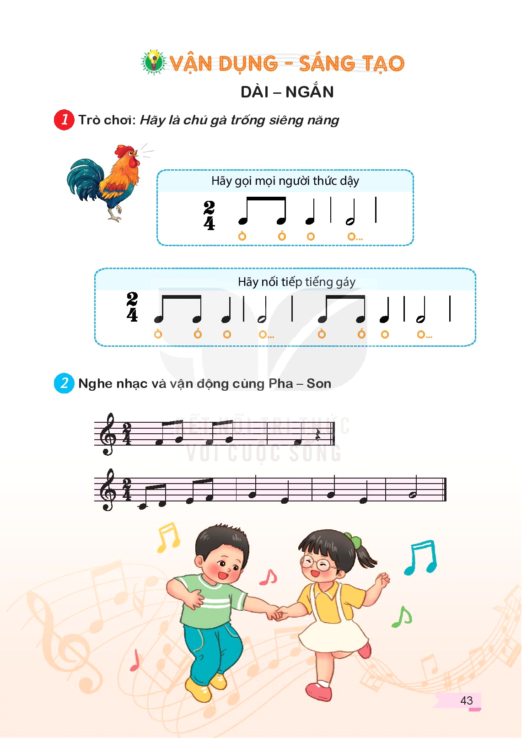  - Câu nhạc nào dài hơn ?  - GV cho HS nghe lại giai điệu và gợi ý, khuyến khích HS thể hiện động tác, ý tưởng minh họa khi nghe hai câu nhạc.  Nhận xét | - Tre, gỗ  - QS tranh- nghe  - Qs và TLCH  - Kể lại nội dung tranh theo sự hiểu biết và tiếp thu câu chuyện.  - Nghe  - TLCH  - Thực hiện theo HD/ ý thích
3. Củng cố:
* GV khen ngợi động viên HS đã thực hiện tốt các nội dung. Khuyến khích HS kể về nội dung bài học cho người thân cùng nghe.
- Cho Hs thực hiện hát kết hợp gõ đệm theo phách Gà gáy
- Nhận xét tiết học. Dặn dò

Soạn ngày:
Giảng ngày:
Chủ đề 6: VỀ MIỀN DÂN CA
Tiết 4: - Ôn bài hát: GÀ GÁY
- Nghe nhạc: BÀI HÁT LÍ CÂY BÔNG

I. MỤC TIÊU:
KT:- Hát biểu cảm, vận động theo nhịp điệu và trình diễn bài hát.
- Nghe và cảm nhận được tính chất vui tươi trong sáng qua bài hát: Lí cây bông
PC: Giáo dục HS tình yêu đối âm nhạc dân tộc, với các làn điệu dân ca của các vùng miền.
NLC: Giao tiếp và hợp tác
NLĐT:
- Biết hát kết hợp gõ đệm bằng nhạc cụ trống con và thanh phách
- Biết trình diễn bài hát bằng nhiều hình thức khác nhau như: Đơn ca, song ca, tốp ca, ...
- Biết gõ đệm và vận động theo nhịp điệu khi nghe bài hát Lí cây bông.
II. CHUẨN BỊ:
GV: - Đàn phím điện tử.
HS: - Thanh phách
III. TIẾN TRÌNH DẠY HỌC:
1. Ổn định tổ chức- * Khởi động: - Trò chơi: “Nghe thấu đoán tài”
2. Phần hoạt động:
Hoạt động của GV | Hoạt động của HS
* Nội dung 1: Ôn bài hát Gà gáy  a) Khởi động:  Đọc nhạc: Những người bạn của ĐRM  b) Luyện tập và thể hiện:  - Ôn tập bài hát  - Hát kết hợp gõ đệm thanh phách và trống con.  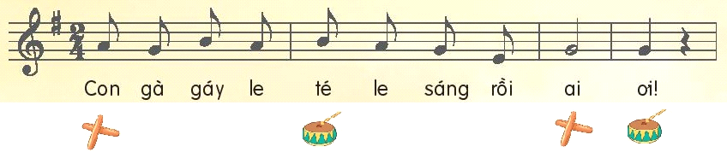  - Luyện tập trình diễn bài hát.  - Nhận xét  * Nội dung 2: Nghe nhạc Bài hát: Lí cây bông  * Giới thiệu:  - GT tranh  - GT đôi nét về trang phục và con người Nam Bộ.  * Nghe bài hát.  - GV đàn, hát/ file âm thanh bài hát Lí cây bông lần 1.  - Nêu cảm nhận về giai điệu của bài hát?  - Nghe lần 2  + Trong bài hát có những bông hoa màu gì?  + Em hãy kể tên những bông hoa có trong bài hát?  * Cảm thụ  - Nghe nhạc kết hợp gõ đệm.  - HD vận động theo giai điệu  - Giáo dục HS tình yêu đối âm nhạc dân tộc, với các làn điệu dân ca của các vùng miền, đặc biệt là dân ca Nam Bộ | - HS luyện giọng.  - Hát theo nhạc đệm  - Thực hiện theo nhóm.  - Giới thiệu phần trình diễn của nhóm mình.  + Hát kết hợp gõ đệm/ vận động.  - Nhận xét bạn  -.QS và tìm hiểu nội dung tranh  - Nghe  - Nghe  - Nêu  + Trả lời theo hiểu biết  - Gõ theo nhịp  - Thực hiện  - Nghe
3. Củng cố:
- Bài hát lý cây bông là dân ca miền nào?
- Đọc hoặc hát 2 câu mà em thích nhất trong bài hát.
- Hát kết hợp vận động bài Gà gáy
Nhận xét, dặn dò.

